**COMPARAÇÃO TÉRMICA DE PILARES MISTOS DE AÇO E CONCRETO E PILARES DE AÇO**

**Thermal comparison of composite columns of steel and concrete and steel columns**

Carlito Botazini Barcelos Filho (1); Macksuel Soares de Azevedo (2)

(1)(P) Engenheiro Civil, Universidade Federal do Espírito Santo, Vitória - ES, Brasil.

(2) Dr. Prof., Universidade Federal do Espírito Santo, Vitória - ES, Brasil.

Email para Correspondência: carlito.botazini@gmail.com; (P) Apresentador.

**Resumo:** Os pilares mistos de aço e concreto possuem algumas qualidades pela combinação das propriedades físicas e mecânicas dos dois materiais, e uma das vantagens do uso desse elemento estrutural é a resistência ao fogo, quando comparado a sistemas estruturais somente de aço ou de concreto. O desempenho de um pilar misto de aço e concreto em situação de incêndio é influenciado por vários parâmetros, como: dimensões, esbeltez, rigidez, carregamento, propriedades dos materiais e a interação do elemento com a estrutura envolvente. Em particular sobre as propriedades do aço e do concreto, essas estão diretamente relacionadas à temperatura na qual os materiais são submetidos, visto que com a elevação de temperatura suas propriedades são diminuídas. Este artigo objetiva apresentar uma análise numérica, via método dos elementos finitos utilizando o programa computacional ANSYS 17.0, da elevação de temperatura em pilares mistos de aço e concreto tubulares circulares preenchidos e em pilares de aço tubulares circulares quando submetidos ao incêndio-padrão por todos os lados, e por fim comparar os resultados do sistema misto e do sistema de aço. O concreto utilizado foi de densidade normal. Os resultados mostram que as elevações de temperaturas no aço e no concreto dependem de parâmetros como o volume de concreto e o volume de aço, visto que os materiais possuem propriedades térmicas bem distintas. O sistema misto para pilares mostrou-se eficaz em diminuir a temperatura do elemento estrutural quando comparado com pilares de aço.

*Palavras chaves: pilares mistos; aço; concreto; incêndio; análise numérica.*

**Abstract:** The composite columns made of steel and concrete have some qualities by combining the physical and mechanical properties of the two materials, and one of the advantages of using this structural element is fire resistance when compared to steel or concrete only structural systems. The performance of composite columns made of steel and concrete in a fire situation is influenced by several parameters such as: dimensions, slenderness, stiffness, loading, material properties and the interaction of the element with the surrounding structure. In particular on the properties of steel and concrete, these are directly related to the temperature at which the materials are submitted, since with the elevation of temperature their properties decreases. This paper presents a numerical analysis, using the finite element method using the ANSYS 17.0 software program, of temperature elevation in circular tubular composite columns made of steel and concrete and circular tubular steel columns when submitted to standard fire, and finally compare the results for the composite system and for the steel system. The concrete used was of normal density. The results show that the elevations of temperature in steel and concrete depend on parameters such as concrete volume and steel volume, since the materials have very different thermal properties. The composite column system proved effective in decreasing the temperature of the structural element when compared to steel columns.

*Keywords: composite columns; steel; concrete; fire; numerical analysis.*

1. INTRODUçÃO

O aumento gradativo de temperatura provoca alterações nas propriedades mecânicas do aço e do concreto que compõem o pilar misto, causando redução de resistência e de módulo de elasticidade dos elementos estruturais. Dessa forma o correto dimensionamento de pilares mistos em situação de incêndio é muito importante para a capacidade portante de uma edificação.

Santos (2009) afirma que elementos estruturais de concreto possuem um adequado comportamento quando expostos a cargas de incêndio decido a sua baixa condutividade térmica e ao fato de esses elementos possuírem seções transversais robustas. Essas características permitem admitir uma taxa reduzida de aquecimento e, consequentemente, uma redução menos acentuada na resistência e do módulo de elasticidade do material. No entanto, a tendência da expulsão da água existente no concreto, associado ao comportamento desigual de cada um dos componentes do concreto quando aquecidos, provoca o fenômeno denominado spalling (lascamento da superfície do elemento), ocorrendo redução da seção transversal, bem como a exposição das armaduras ao fogo.

Ainda segundo Santos (2009), o aço, quando comparado ao concreto, possui elevada condutividade térmica e elementos com seções transversais mais esbeltas, provocando maior taxa de aquecimento e, consequentemente, uma redução mais acentuada na resistência e no módulo de elasticidade do material. O autor afirma que a associação dos materiais aço e concreto na forma de pilares mistos, garante à estrutura um maior tempo de exposição às ações térmicas, comparado aos mesmos elementos constituídos desses mesmos materiais utilizados separadamente.

Conforme Costa (2005), pilares mistos de aço e concreto preenchidos mantêm sua capacidade de carga por um logo período de incêndio, inclusive quando comparados com os pilares mistos totalmente ou parcialmente revestidos por concreto. Os pilares mistos preenchidos quando são submetidos à ação térmica, reduzem ou mesmo evitam o fenômeno chamado spalling, devido ao confinamento imposto pelo tubo de aço.

Han et al. (2003) apresentaram um estudo experimental com pilares mistos preenchidos. O aquecimento do forno seguiu a curva padrão de incêndio, ISO 834 (1975). Os autores destacam os benefícios dos pilares mistos em relação aos sistemas tradicionais em aço ou em concreto armado, como: o aumento da resistência mecânica e ao fogo; o menor risco de ocorrência de spalling e a ausência de fôrmas.

Foi observado nos experimentos que inicialmente o tubo de aço começa a expandir axialmente, passando a absorver a maior parte da força aplicada, fazendo com que a tensão de compressão no núcleo de concreto diminua. Posteriormente, com o aumento da temperatura, o aço começa a apresentar instabilidade local e a carga é gradualmente transferida para o concreto. Em um estágio final de carregamento, o perfil de aço não consegue mais confinar o concreto e a amostra rompe geralmente de forma brusca.

No Brasil, apesar do crescimento do uso de estruturas mistas de aço e concreto, ainda são poucas as pesquisas sobre o comportamento de pilares mistos de aço e concreto em situação de incêndio.

A norma brasileira que trata do dimensionamento de pilares mistos de aço e concreto em situação de incêndio é a ABNT NBR 14323 (2013). Visto que o dimensionamento adequado desse elemento estrutural é realizado de acordo com as propriedades que os materiais possuem em altas temperaturas e que essas propriedades são reduzidas ao passo que a temperatura aumenta, este artigo apresenta um estudo térmico de pilares mistos de aço e concreto preenchidos de seção tubular circular e de pilares de aço tubulares circulares em situação de incêndio por meio do desenvolvimento de análise numérica, via método dos elementos finitos utilizando o programa computacional ANSYS 17.0 (2016). O modelo numérico utilizado no estudo foi validado com o programa ATERM desenvolvido em Pierin (2015).

O objetivo do é comparar os resultados de elevação de temperatura no sistema misto de aço e concreto e no elemento de aço, a fim de observar a vantagem do pilar misto frente ao pilar de aço quanto ao aquecimento do elemento estrutural.

1. MODELO NUMÉRICO

A análise numérica realizada nesta pesquisa utilizou rotinas de programação denominadas APDL (*Ansys Parametric Development Language*) do programa computacional ANSYS 17.0 (2016).

A análise térmica foi possível a partir da elaboração de modelos tridimensionais, que permitiram a determinação da ação térmica ao longo do pilar misto. Foram utilizados dois tipos de elementos finitos seguindo a mesma estratégia adotada em Regobello (2007): o SOLID70, para modelar o pilar misto de aço preenchido por concreto, e o SURF152, para aplicar ao modelo as condições de contorno referentes à carga térmica.

O SOLID70 é um elemento finito tridimensional do tipo sólido que possui oito nós, com um grau de liberdade em cada nó, no caso, a temperatura. O SURF152 possui de quatro a nove nós, além de um nó extra para simular efeitos térmicos, todos com apenas um grau de liberdade, a temperatura.

O programa considera os três modos de transferência de calor: condução, convecção e radiação. Para a transferência de calor por condução, devem ser fornecidas as propriedades de condutividade térmica, calor específico e densidade dos materiais. Para o aço, essas propriedades são definidas em função da temperatura, exceto a densidade, pela ABNT NBR 14323 (2013) e para o concreto as mesmas propriedades são definidas na ABNT NBR 15200 (2012), todas em função da temperatura.

Para a transferência de calor por convecção é necessário fornecer ao programa o coeficiente de transferência de calor por convecção e para a consideração da radiação é necessário fornecer como dados de entrada a emissividade dos materiais e a constante de Stefan-Boltzmann, todos definidos por normas.

O elemento SURF152 pode ser usado para vários carregamentos e efeitos de superfície em análises térmicas tridimensionais, ele possui um nó “extra”, que possibilita a aplicação de efeitos de radiação ou convecção, apenas um por vez. Dessa forma, dois elementos finitos foram sobrepostos, um para a ação térmica de convecção e outro para a ação térmica de radiação.

A propagação da temperatura da face externa do tubo de aço para o seu interior ocorre por condução, de modo que a temperatura do aço se transfere para o núcleo de concreto pelo acoplamento dos nós do aço e do concreto que estão em contato na interface dos dois materiais. A Figura 1 mostra a malha na seção transversal do modelo proposto, com destaque para os nós acoplados na interface aço e concreto.

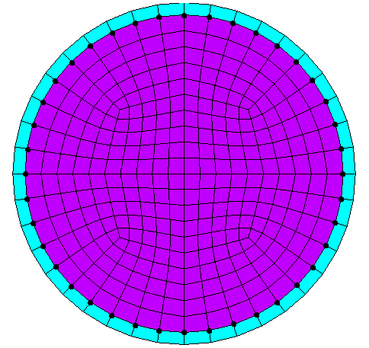

**Figura 1. Malha do modelo, destaque aos nós acoplados na interface aço e concreto**

* 1. Validação do modelo numérico

O modelo numérico foi validado com o programa computacional ATERM, desenvolvido por Pierin (2015). O programa tem como base o Método dos Elementos Finito e é utilizado para efetuar análise térmica de estruturas em domínios bidimensionais de qualquer geometria em regime transiente ou permanente. O programa computacional é dividido em seis módulos principais, onde ocorrem a inserção e leitura dos dados necessários para a análise. Por fim, o programa permite a visualização gráfica da distribuição de temperaturas para todos os instantes de tempo, além da construção de gráficos que mostram a evolução da temperatura nodal com o passar do tempo.

Para essa comparação, os modelos numéricos desenvolvidos no ANSYS 17.0 (2016) e no ATERM consideraram que os pilares mistos estavam expostos ao incêndio-padrão, ou seja, foi utilizada a curva ISO 834 (1975).

As Figuras 2 e 3 mostram, respectivamente, para pilares mistos de 168,3 mm e 219,1 mm de diâmetro com 6 mm de espessura do tubo de aço em ambos, os gráficos temperatura *versus* tempo com a comparação dos resultados obtidos no programa computacional ATERM e obtidos no modelo numérico proposto desenvolvido no ANSYS 17.0 (2016). As curvas representam a evolução da temperatura no ponto externo do tubo de aço e no ponto central do núcleo do concreto.

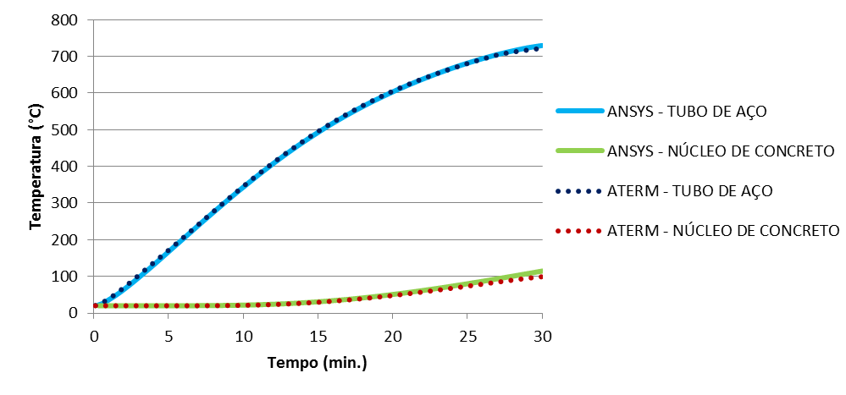

**Figura 2. Comparação da evolução da temperatura em pontos da seção do pilar de 168,3 mm**

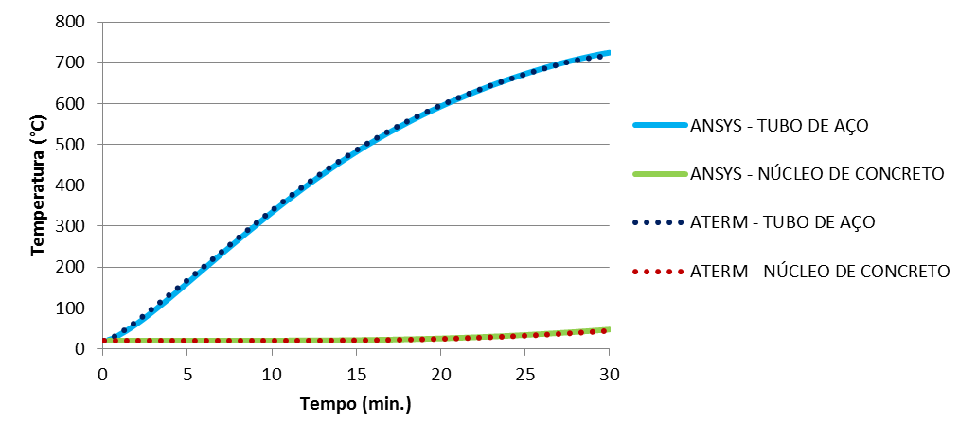

**Figura 3. Comparação da evolução da temperatura em pontos da seção do pilar de 219,1 mm**

Os resultados são satisfatórios, visto que são as curvas são muito próximas e as diferenças percentuais máximas dos valores de temperatura são da ordem de 1%.

1. Comparação com pilares de aço

Para o estudo, foram utilizados trinta e cinco perfis tubulares circulares comerciais, sendo que os perfis selecionados variam em cinco diâmetros e em sete espessuras da parede do tubo. Todos os pilares mistos estudados são perfis de aço preenchidos com concreto de densidade normal.

Os diâmetros utilizados na análise foram: 141,3 mm; 168,3 mm; 219,1 mm; 273,0 mm e 323,8 mm. As espessuras utilizadas foram: 6,4 mm; 7,1 mm; 8,0 mm; 10,0 mm; 12,5 mm; 16,0 mm e 17,5 mm.

Para comparações, foi analisada numericamente a elevação de temperatura dos tubos de aço não preenchidos e foi calculada analiticamente a elevação de temperatura para pilares de aço seguindo a formulação proposta pela ABNT NBR 14323 (2013).

Os gráficos temperatura *versus* tempo apresentados nas Figura 4 e Figura 5 mostram a evolução da temperatura, para os pilares mistos com 141,3 mm de diâmetro e com 273,0 mm de diâmetro, na face externa do tubo de aço e no núcleo do concreto. Nos mesmos gráficos são mostradas as curvas de evolução de temperatura para o pilar de aço e a curva obtida pela formulação apresentada pela norma para o cálculo da temperatura em pilares de aço.

É possível perceber pela análise dos gráficos que a curva obtida pela ABNT NBR 14323 (2013) se aproxima da curva obtida para os pilares de aço. Ambas se distanciam das curvas de temperatura *versus* tempo para os pilares mistos. Isso demonstra a capacidade do concreto em resfriar o elemento estrutural.

Após 30 minutos de incêndio, as diferenças são de aproximadamente 20% quando comparadas a temperatura no pilar misto tubular, obtida via análise numérica, e a temperatura obtida analiticamente para pilares tubulares de aço. Já quando comparadas as temperaturas obtidas numericamente para pilares mistos e para pilares de aço, ambos tubulares, as diferenças são de aproximadamente 12% sendo a maior no pilar de aço.

|  |  |
| --- | --- |
|  |  |
| (a) TC_141,3_6,4 | (b) TC_141,3_7,1 |
|  |  |
| (c) TC_141,3_8,0 | (d) TC_141,3_10,0 |
|  |  |
| (e) TC_141,3_12,5 | (f) TC_141,3_16,0 |
|  | |
| (g) TC_141,3_17,5 | |

**Figura 4. Evolução da temperatura em pilares misto e em pilares de aço (D = 141,3 mm)**

|  |  |
| --- | --- |
|  |  |
| (a) TC_273,0_6,4 | (b) TC_273,0_7,1 |
|  |  |
| (c) TC_273,0_8,0 | (d) TC_273,0_10,0 |
|  |  |
| (e) TC_273,0_12,5 | (f) TC_273,0_16,0 |
|  | |
| (g) TC_273,0_17,5 | |

**Figura 5. Evolução da temperatura em pilares misto e em pilares de aço (D = 273,0 mm)**

1. CONCLUSÃO

Neste artigo foram simulados numericamente ensaios de pilares mistos de aço e concreto, sem revestimento contra fogo, submetidos à cargas térmicas de incêndio, prescrito pela ISO 834 (1975). Os pilares mistos estudados são do tipo tubular circular totalmente preenchido com concreto de densidade normal.

Os resultados numéricos obtidos para pilares mistos de aço e concreto foram comparados aos obtidos numericamente para os pilares de aço. Também foram obtidos resultados analíticos segundo a ABNT NBR 14323 (2013) para pilares de aço para fins de comparação com os resultados numéricos para pilares mistos.

A partir das comparações foi possível concluir a vantagem do uso do sistema estrutural misto, ao menos no que se refere à diminuição da temperatura no elemento estrutural. Como as temperaturas para um mesmo instante de tempo são sempre menores para os pilares mistos do que para os pilares de aço, resultando em menor perda das propriedades dos materiais. Há indícios, como exposto por Santos (2009), que o comportamento estrutural dos pilares mistos em situação de incêndio é melhor que os pilares de aço.

*AGRADECIMENTOS*

Agradece-se ao CNPq – Conselho Nacional de Desenvolvimento Científico e Tecnológico, à CAPES – Coordenação de Aperfeiçoamento de Pessoal de Nível Superior e ao PPGEC-UFES – Programa de Pós-Graduação em Engenharia Civil da Universidade Federal do Espírito Santo.

REFERÊNCIAS

ANSYS INC. (2016). *Ansys Release 17.0 – Documentation*. Canonsburg, Estados Unidos.

ASSOCIAÇÃO BRASILEIRA DE NORMAS TÉCNICAS. (2012). ABNT NBR 15200:2012 *Projeto de estruturas de concreto em situação de incêndio*. Rio de Janeiro.

ASSOCIAÇÃO BRASILEIRA DE NORMAS TÉCNICAS. (2013). ABNT NBR 14323:2013 *Projeto de estruturas de aço e de estruturas mistas de aço e concreto de edifícios em situação de incêndio*. Rio de Janeiro.

COSTA, R.E.N. (2005). *Projeto de pilares mistos preenchidos com concreto refratário de alto desempenho à temperatura ambiente e em situação de incêndio*. Dissertação de Mestrado, Escola de Engenharia, Universidade Federal de Minas Gerais, MG.

HAN, L.H., ZHAO, X.L., YANG, Y.F., FENG, J.B. (2003). *Experimental Study and Calculation of Fire Resistance of Concrete-Filled Hollow Steel Columns*. Journal of Structure Engineering. vol. 129, p. 346–356.

INTERNATIONAL ORGANIZATION FOR STANDARDIZATION. (1975). ISO 834:1975 *Fire-resistance tests - Elements of building construction*. Switzerland.

PIERIN, I., SILVA, V.P., ROVERE, H.L.L. (2015) *Thermal analysis of two-dimensional structures in fire*. Revista IBRACON de Estruturas e Materiais, v. 8, p. 25-36.

REGOBELLO, R. (2007). *Análise numérica de seções transversais e de elementos estruturais de aço e mistos de aço e concreto em situação de incêndio*. Dissertação de Mestrado, Escola de Engenharia de São Carlos, Universidade de São Paulo, SP.

SANTOS, R.T. (2009). *Modelos numéricos de pilares mistos curtos de seções circulares de aço preenchidos com concreto em situação de incêndio*. Dissertação de Mestrado, Escola de Engenharia de São Carlos, Universidade de São Paulo, SP.